毛概历年选择题我的错题
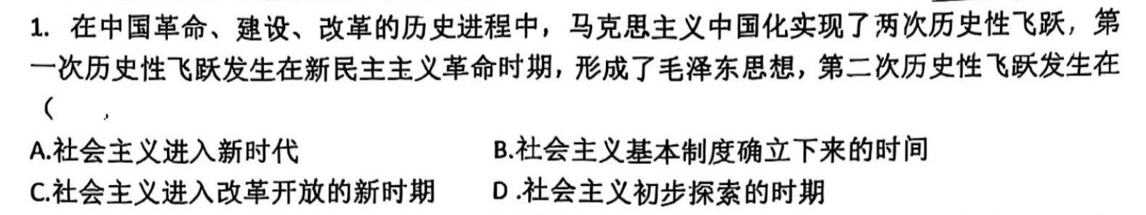
答案：C
解析：第一次飞跃是毛泽东思想，第二次飞跃是中国特色社会主义理论体系！！
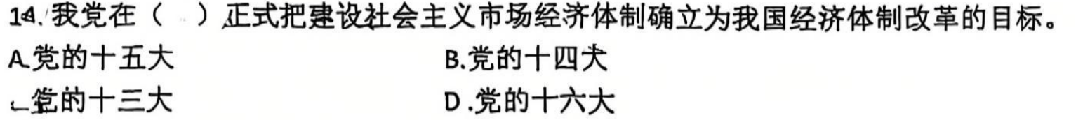
答案：B.党的十四大！！！
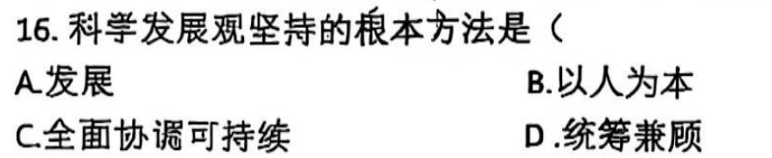
答案：D.统筹兼顾
解析：第一要义是推动经济社会发展，以人为本是核心立场，全面协调可持续是基本要求，统筹兼顾是根本方法！！！

